上海昌吉地质仪器有限公司产品简介
SYD-0059B自动润滑油蒸发损失测定器（诺亚克B法）

本仪器是按照中华人民共和国行业标准NB/SH/T 0059-2010《润滑油蒸发损失的测定诺亚克法》中的试验方法B所规定的要求，并参照ASTM D5800 B（诺亚克法）设计制造的，适用于测定润滑油（尤其是内燃机油）和润滑油基础油在 250℃时的蒸发损失。

一、主要技术特点
1、最新技术：采用B法取代A法，试验过程无需伍德合金避免环境污染和人员伤害。
2、控制方式：采用嵌入式操作系统，高速微处理器控制，工作稳定、可靠。
3、打印方式：采用USB 打印机接口、RS232 接口，实现与打印机的连接及和计算机的通讯。
4、触摸 ：采用液晶显示，便捷触摸屏操作。
5、安全性：具有内置诊断程序和多种报警，实现仪器故障的智能化管理。
6、精度控制：内置大容量 EPROM，实时记录每一时刻的温度、压力值。

二、主要技术参数及指标
1、控温范围: 常温～300℃ 。
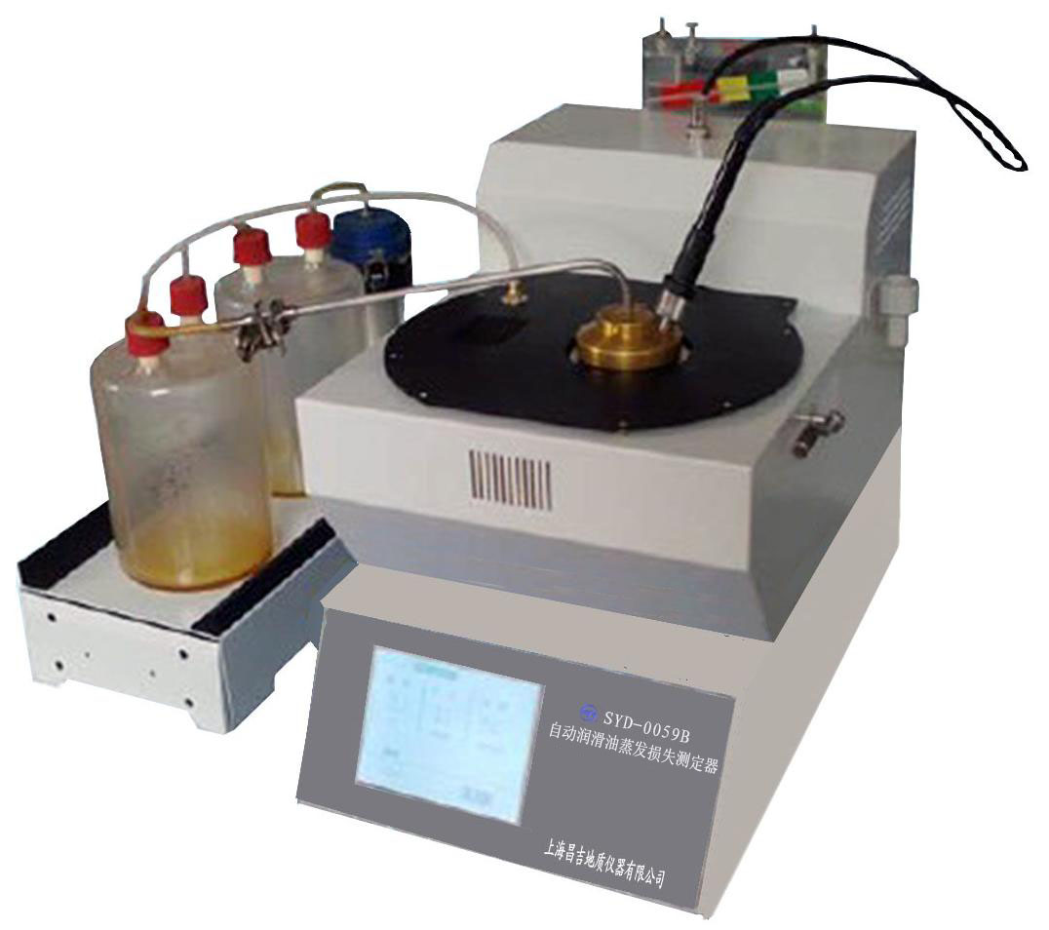
2、温度分辨率： 分辨精度±0.1℃ 。
3、控温精度： ±0.5℃。
4、加热单元： 环保轻质加热单元。
5、真空控制： 真空泵和压力计空气过滤器。
6、压力范围： 0～25mm H2O。
7、压力精度： 分辨精度±0.05 mm H2O。
8、稳定精度： ±0.2 mm H2O 。
9、整机功耗： 不大于2200W（加热功率2000W）。
10、 环境温度： ≤30℃。
11、 相对湿度： ≤85%。
12、工作电源： AC220V±10％、50Hz。
13、外形尺寸： 仪器主机：550㎜×360㎜×360㎜（长×宽×高），
工具箱： 330㎜×210㎜×80㎜
（长×宽×高，内置两个2500ml稳压瓶）。

五十年的研发制造经验铸就昌吉品牌！
同行业中率先通过ISO9001认证，请认准商标放心选型定购！

地址：上海浦东新区金高路2131弄 网址：http://www.shangyi17.com 电话：17621554455(销售) 021-58201756(销售)
邮箱：yilinkexue@163.com

